Plan de apoyo segundo periodo
Asignatura
matemáticas
Nombre del docente o los docentes
Luisa Fernanda Casas Fernández
Grupo
Brújula
Nombre del estudiante
Estándar
- Interpreta, formula y resuelve problemas aditivos de composición, transformación y comparación en diferentes contextos; y multiplicativos, directos e inversos, en diferentes contextos.

-Describe y representa formas bidimensionales y tridimensionales de acuerdo con las propiedades
geométricas.

-Lee e interpreta información contenida en tablas de frecuencia, gráficos de barras y/o pictogramas con escala, para formular y resolver preguntas de situaciones de su entorno.
Competencia
Resuelve problemas aditivos (suma o resta) y multiplicativos (multiplicación o división) de composición de medida y de conteo.
Indicadores de desempeño
- Resuelve problemas aditivos (suma o resta) y multiplicativos
(multiplicación o división) de composición de medida y de
conteo. Clasifica y representa formas bidimensionales y tridimensionales
tomando en cuenta sus características geométricas comunes y describe el criterio
utilizado.
- Construye tablas y gráficos que representan los datos a partir de la información dada.
Contenidos
-Uso de los números hasta
unidad de millón.
-Multiplicación con 2 cifras.
-Resolución de problemas de
suma-resta y multiplicación y división.
-Números pares e impares.

Descripción de las actividades a desarrollar por el estudiante
Resuelve las siguientes operaciones:

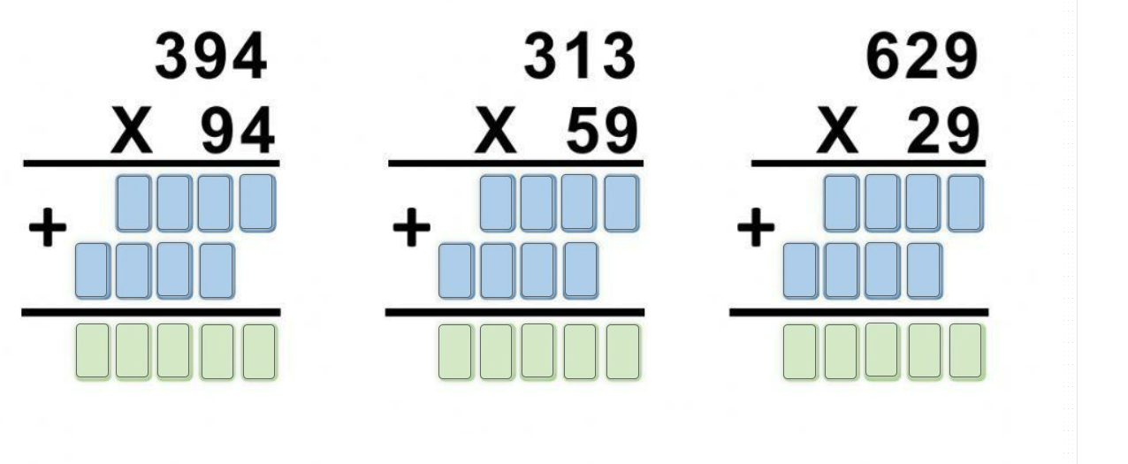
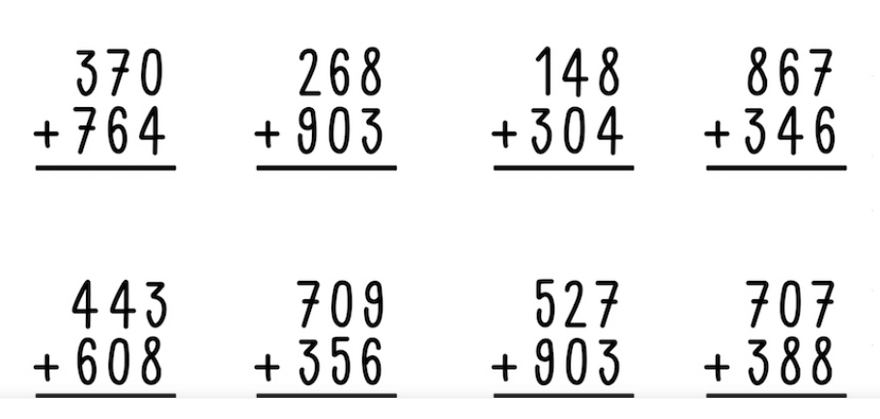
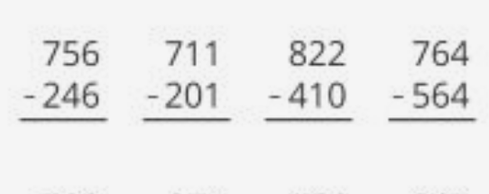

2. Determino si es par o impar:
23:
12:
10:
248:
345:
673:

Escribo en letras los siguientes números en letras:
1.232.560:

2.456.378:

3.345.000:

Organizo de mayor a menor los siguientes números:
234- 897- 1- 1.378- 4.567- 2.345.789- 4.678
__________________________________________

345- 356- 23- 9.987- 3.457- 2- 3.456
__________________________________________

Resuelvo los siguientes problemas matemáticos

- Una gallina puso 134 huevos en una semana. ¿Cuántos pondrá en 45 semanas?

- Leonor tiene 234 libros y su padre le regaló 987 libros. ¿Cuántos libros tiene ahora?

- Pedro compró un juguete que le costó $13.568 y él pagó con $23.679 ¿cuánto le devolvieron?

- Andrea desea compartir sus 38 canicas con sus 4 hermanos ¿de a cuantas canicas le tocan a cada uno?

Indicaciones para la los estudiantes: Forma de entrega y fecha máxima de entrega

Fecha de entrega: 6 de septiembre del 2024
En hojas de block.
El trabajo escrito tiene un porcentaje de 40% de la nota el 60% será la sustentación el día 9 de septiembre.

